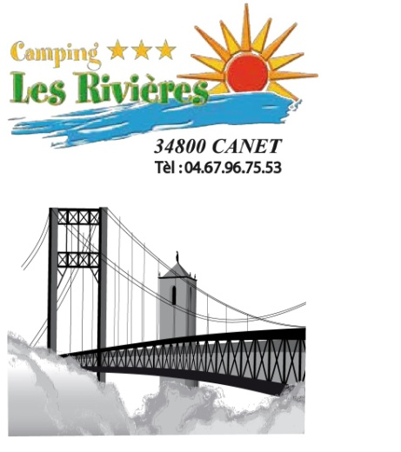
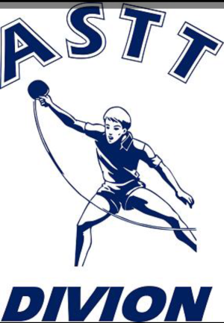
INVITATION

Les membres du bureau de l’ASTT DIVION ont l’honneur de vous inviter à la remise des
nouveaux maillots pour les équipes qui se déroulera en présence de notre sponsor .

Le Vendredi 22 Septembre à 19 h00 au Complexe Sportif de DIVION.
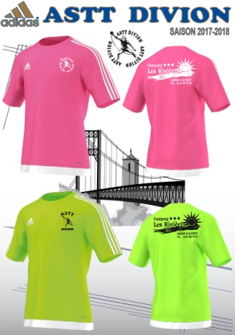
Nous comptons sur votre présence .

. Le bureau de l’ASTT DIVION.

